Veselé míče z Ďáblic - letní sportovní kemp pro kluky a holky

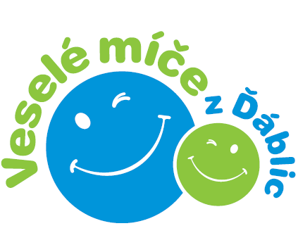

Cílem kempu je nabídnout po dobu letních prázdnin v hezkém areálu Tělovýchovné jednoty Ďáblice možnost sportovního vyžití - kopaná, tenis, míčové hry a zábavná forma výuky německého jazyka s profesionálním vedením a dohledem pro chlapce a dívky ve věku 5 –13 let. Pro organizaci kempu využíváme zkušeností s dětmi a mládeží, se kterými pracujeme po celý rok (tréninky, mistrovské zápasy, turnaje, letní a zimní soustředění) a také podpory Městské části Ďáblice, zastoupené starostou Ing. Milošem Růžičkou. Dalšími partnery kempu jsou společnosti .A.S.A., Select, Českomoravský fotbalový svaz, a další. Kemp bude probíhat ve dvou turnusech I. turnus bude probíhat v termínu 18.7 - 22.7. a druhý 25.7 - 29.7.2011 s nástupem v 8hodin a ukončením v 16hodin. Děti budou mít k dispozici fotbalové hřiště s umělým povrchem III. generace, travnaté fotbalové hřiště, 2x tenisové kurty, moderní šatny a v případě špatného počasí tělocvičnu v ZŠ U Parkánu (5 minut chůze). Stravování bude zajištěno v místě kempu, včetně pitného režimu. Děti budou rozděleny podle věku a pohybových schopností, kemp je vhodný i pro sportovní začátečníky.
Cena kempu je 2 500Kč dítě/turnus, tzn. 5 pracovních dnů. V případě zájmu o kemp navštivte internetové stránky kempu www.veselemice.skdablice.eu, kde najdete další informace, včetně přihlášky. Na sportovní léto se těší organizátor kempu TJ - fotbalový oddíl SK Ďáblice.

